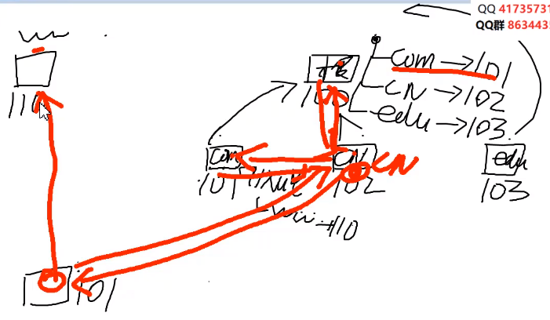

注意：DNS有缓存，可加快查找速度，一般为一天

举例子：公司的邮件给腾讯邮箱发布出去，但是给其他邮箱发没问题，其他邮箱给腾讯邮箱发也没问题，最后原因是邮件总公司将此频段邮件定义为垃圾邮件，而腾讯邮箱订阅了此协议，所以自动拦截了邮件，解决办法：换了个IP地址，但是第一天没有生效 ，但是第二天就没问题了

